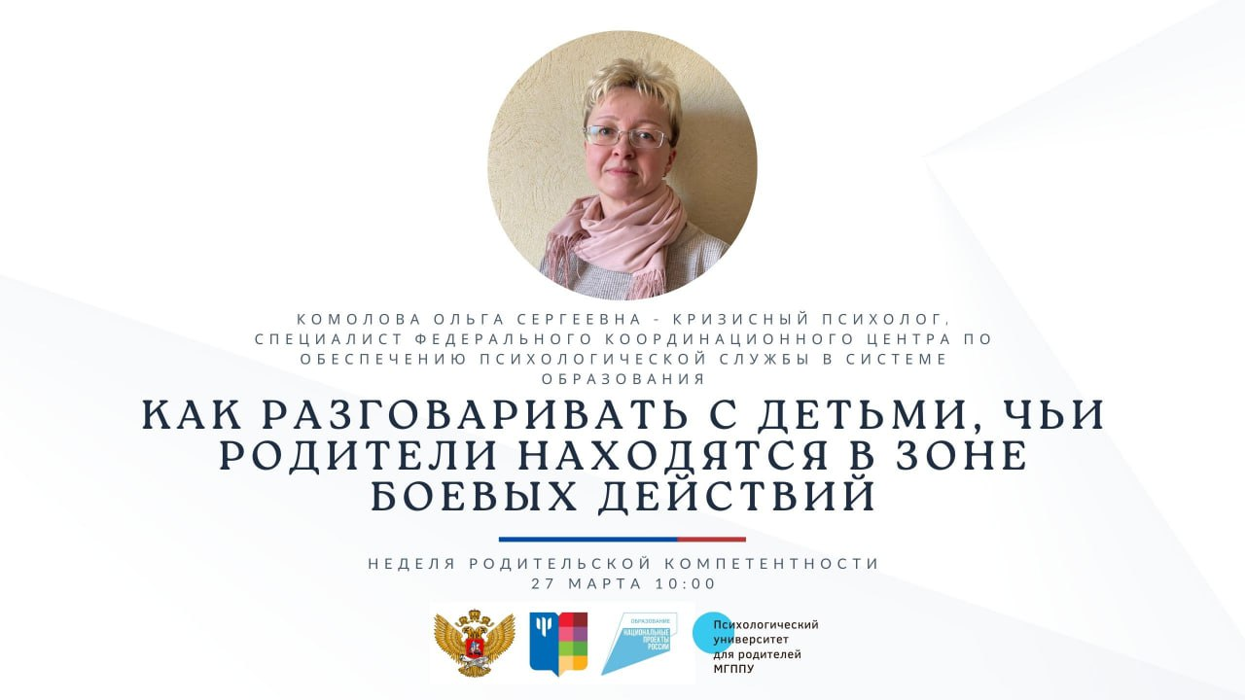

🕙 Темы первого дня Недели родительской компетентности "Вызовы меняющегося мира"
1️⃣ Как объяснить детям что происходит?
2️⃣ Как говорить с детьми о том, что пугает нас самих?
3️⃣ Как говорить с детьми про мобилизованных родственников, находящихся в зоне СВО?
4️⃣ Как поддержать себя и ребенка в ситуации мобилизации близкого?
Родители узнают, как отвечать детям на сложные вопросы.

27 марта в 10:00 по МСК времени.
Вебинар с Комоловой Ольгой Сергеевной - кризисным психологом, специалистом Федерального координационного центра по обеспечению психологической службы в системе образования РФ.
Регистрация на Неделю родительской компетентности доступна по ссылке: http://бытьродителем.рф/march23

